Муниципальное бюджетное общеобразовательное учреждение
«Средняя образовательная школа №20»

Школа удостоена квалификационной характеристики:
«Школа, содействующая здоровью, бронзового уровня»
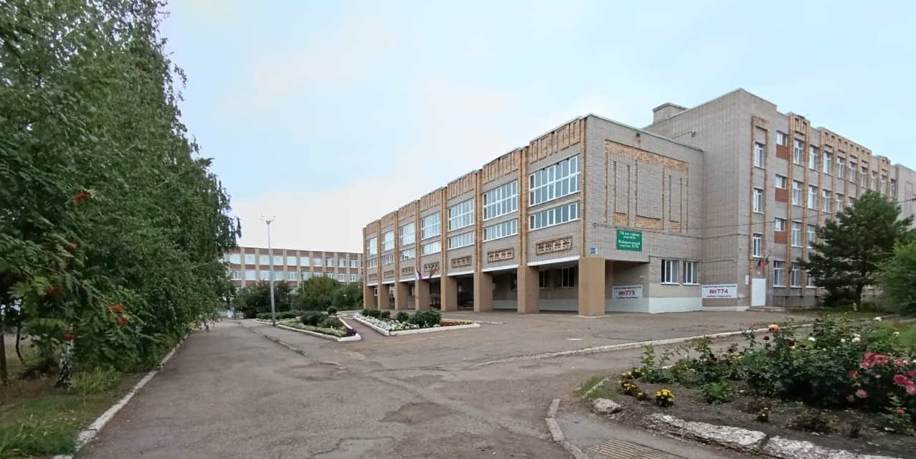

ГОД СОЗДАНИЯ УЧРЕЖДЕНИЯ:
1989
ХРОНОЛОГИЯ СТАНОВЛЕНИЯ ШКОЛЫ:
1989год - открытие школы постановлением исполкома Альметьевского горсовета.
1994 год - в учебно-воспитательный процесс внедряется дифференцированное обучение учащихся.
1997 год - установлена связь с Альметьевском филиалом КИБУ (ныне Академия управления ТИСБИ), открыты экономические классы.
1999 год - открыты классы начального образования.
2000 год - в начальной школе начинают функционировать классы, занимающиеся по развивающей системе Л.В.Занкова. Школа удостоена квалификационной характеристики «Школа, содействующая здоровью, бронзового уровня»
2001 год - организовано обучение по образовательной модели «Школа 2100», ориентированной на личностное развитие ребенка.
2002 год - коллектив учителей был удостоен звания «Лучший театр по пропаганде ЗОЖ» среди школ г. Альметьевска и Альметьевского района.
2003 год - принимает участие в эксперименте «Формирование жизненных ценностей и развитие поведенческих навыков у учащихся».
2004 год - школа включена в эксперимент по введению предпрофильной подготовки и профильного обучения.
2006 год – участие в эксперименте по внедрению программы гражданско-нравственного воспитания для детей, подростков и молодежи “Алтын юл.” Награждена дипломом “Созвездие медалистов”. Школа удостоена квалификационной характеристики «Школа, содействующая здоровью, серебряного уровня»
2007 год – школа - победитель Национальном приоритетном конкурса “Образование”,
2010 год – установлена связь с КНИТУ (бывш. КХТИ), открытие школы будущих первоклассников “АБВГДейка”, школа включена в эксперимент по программе дистанционного эстетического образования в школах Республики Татарстан,
2011 год – участие в конкурсе “50 инновационных идей в образовании”,
2012 год – участие во всероссийском проекте “Школа цифрового века”.
2013 год - Школа вошла в рейтинг 100 лучших школ Татарстана.
2014 год - участие во всероссийском проекте “Школа цифрового века”. Свидетельство "Майкертон 3D-принтер"
2015 год - победитель Республиканского конкурса среди учащихся общеобразовательных организаций Республики Татарстан "Школьный Эко-патруль" в номинации "Самая активная школа".

ДИРЕКТОРА ШКОЛ
 | ФИО директора | Период руководства | Награды, звания
1. | Галеев Шамиль Шагитович | 1989 - 1991
2. | Соловьев Анатолий Анатольевич | 1991-1992 | Почетная грамота МО (МО и Н) РТ
3. | Сухоруких Людмила Дмитриевна | 1992-1993 | Нагрудный знак «За заслуги в образовании»
4. | Рыжиков Николай Николаевич | 1993-2000
5. | Шаронов Владимир Михайлович | 2000-2001
6. | Морозова Лариса Шугаиповна | 2001 - 2010 | Почетная грамота МО (МОиН) РФ  Звание «Ветеран труда»
7 | Галанина Светлана Леонидовна | 2010 по н.в. | Нагрудный знак «За заслуги в образовании»  Почетная грамота МО (МОиН) РФ  Почетная грамота МО (МО и Н) РТ  Нагрудный знак «Отличник просвещения»

УЧИТЕЛЯ:
Имеющие ВЕДОМСТВЕННЫЕ (ОТРАСЛЕВЫЕ) НАГРАДЫ МО (МО и Н) СССР, РФ, РТ

 | Награды, звания | ФИО | Год получения
1 | Нагрудный знак «Отличник народного просвещения» | Леванова Любовь Юрьевна  Нестерова Людмила Алексеевна  Вахтерова Лидия Григорьевна  Сабирзянова Замиля Фаткелгаяновна | 1996  1999  1996  1992
2 | Нагрудный знак «Отличник просвещения» | Галанина Светлана Леонидовна | 2024
3 | Нагрудный знак «За заслуги в образовании» | Сухорукиз Людмила Дмитриевна  Талипова Ильсояр Адиповна  Валиуллина Раиса Закиулловна  Вахтерова Лидия Николаевна  Ходеева Тамара Якубовна  Галанина Светлана Леонидовна  Рыжикова Людмила Николаевна  Хамидуллина Светлана Викторовна  Бодрова Татьяна Владимировна  Митянина Елена Владимировна  Арзютова Мария Ивановна  Ившина Наиля Нуфаловна  Назарова Ольга Михайловна  Пахомова Гульшат Асхатовна  Ризатдинова Люция Дамировна  Урманова Майя Айсяевна | 2007  2008  2006  2002  2005  2015  2007  2017  2019  2021  2007  2018  2020  2010  2021  2022
4 | Почетная грамота МО (МОиН) РФ | Искандерова Альфия Агзатдиновна  Галанина Светлана Леонидовна  Рыжикова Людмила Николаевна  Хамидуллина Светлана Викторовна  Бодрова татьяна Владимировна  Ахмадеева Майя Кавыевна  Кузнецова Светлана Кимовна  Назарова Ольга Михайловна  Пахомова Гульшат Асхатовна  Шаронова Надежда Александровна | 2013  2020  2021  2023  2023  2019  2023  2023  2013  2012
5 | Почетная грамота МО (МО и Н) РТ | Искандерова Альфия Агзатдиновна  Соловьев Анатолий Анатольевич  Галанина Светлана Леонидовна  Хамидуллина Светлана Викторовна  Митянина Елена Владимировна  Бодрова Татьяна Владимировна  Назарова Ольга Михайловна  Ризатдинова Люция Дамировна  Урманова Майя Айсяевна  Хамитова Галина Дмитриевна  Вафина Гульнара Анваровна  Митянин Олег Борисович | 2011  2012  2009  2014  2021  2013  2015  2014  2018  2022  2016  2024

УЧИТЕЛЯ- представители ПЕДАГОГИЧЕСКИХ ДИНАСТИЙ
Ф.И.О.  Представителя династии-работника  уч-ия | Стаж работы по профессии (в РТ),  должность | Статус (семейный) в династии | Общий педагогический стаж членов династии | Награды и звания, ПРЕДСТАВИТЕЛЯ династии
В династии Галиуллиных –Гилязетдиновых  Гилязетдинова Гульнара Нафисовна | Учитель истории-  25 лет | Внучка, дочь, племянница, мама | 160 лет

УЧИТЕЛЯ – ВЕТЕРАНЫ ПИОНЕРСКОГО И МОЛОДЕЖНОГО ДВИЖЕНИЯ

 | ФИО | Должность, место и период работы в сфере | Награды | Учреждение
1. | Сабирова Айсылу Сагадатовна | 1972-1978гг. Старшая пионерская вожатая в школе №1 Н.Мактама 1980-1985гг. Старшая пионерская вожатая в школе №2 Н.Мактама 1985-1992гг. Методист Дома Пионеров | «Отличник народного просвещения», 1992г. Ветеран труда, 2002г. Почетная грамота ЦС ВДПО Почетная грамота ЦК ВЛКСМ Юбилейный значок ЦС ВДПО Юбилейный значок ЦК ВЛКСМ | МБОУ «СОШ№20»

КОЛИЧЕСТВО ВЫПУСКОВ УЧАЩИХСЯ, МЕДАЛИСТОВ
29 выпусков, 188 медалистов
ВЫПУСКНИКИ - ИЗВЕСТНЫЕ ЛЮДИ ГОРОДА, РЕСПУБЛИКИ
Гирфанов Марат Нилевич - окончил МБОУ «СОШ №20» в 1996 г., заместитель главы Альметьевского муниципального района.
Награды: Медаль Министерства обороны Российской Федерации «За укрепление боевого содружества», Почетная грамота Совета и исполкома Альметьевского муниципального района; Благодарственные письма Министерства строительства, архитектуры и жилищно-коммунального хозяйства РТ; Почетная грамота Министерства строительства, архитектуры и жилищно-коммунального хозяйства РТ; Почетная грамота Министерства по делам молодежи, спорту и туризму РТ; Медаль «За заслуги в проведении Всероссийской переписи населения 2010 года»; Благодарственное письмо Председателя Государственного Совета РТ, Почетная грамота Министерства труда, занятости и социальной защиты РТ; Благодарность Президента РТ, Почетное звание «Заслуженный строитель РТ»

Нагаев Игорь Римович - окончил МБОУ «СОШ №20» в 1996 г., старший помощник прокурора Альметьевской городской прокуратуры.
ДОСТИЖЕНИЯ ШКОЛЫ:
2001 год - организовано обучение по образовательной модели «Школа 2100», ориентированной на личностное развитие ребенка.
2002 год - коллектив учителей был удостоен звания «Лучший театр по пропаганде ЗОЖ» среди школ г. Альметьевска и Альметьевского района.
2003 год - принимает участие в эксперименте «Формирование жизненных ценностей и развитие поведенческих навыков у учащихся».
2004 год - школа включена в эксперимент по введению предпрофильной подготовки и профильного обучения.
2006 год – участие в эксперименте по внедрению программы гражданско-нравственного воспитания для детей, подростков и молодежи “Алтын юл.” Награждена дипломом “Созвездие медалистов”. Школа удостоена квалификационной характеристики «Школа, содействующая здоровью, серебряного уровня»
2007 год – школа - победитель Национальном приоритетном конкурса “Образование”,
2010 год – установлена связь с КНИТУ (бывш. КХТИ), открытие школы будущих первоклассников “АБВГДейка”, школа включена в эксперимент по программе дистанционного эстетического образования в школах Республики Татарстан,
2011 год – участие в конкурсе “50 инновационных идей в образовании”,
2012 год – участие во всероссийском проекте “Школа цифрового века”.
2013 год - Школа вошла в рейтинг 100 лучших школ Татарстана, участвует в республиканской программе «Доступная среда».
2014 год - участие во всероссийском проекте “Школа цифрового века”. Свидетельство "Майкертон 3D-принтер", участие в Международной программе «ЭКО – ШКОЛА//ЗЕЛЕНЫЙ ФЛАГ», объединение с МБОУ «СОШ № 9»
2015 год - победитель Республиканского конкурса среди учащихся общеобразовательных организаций Республики Татарстан "Школьный Эко-патруль" в номинации "Самая активная школа"
2016 год – обучающиеся стали победители Республиканского этапа чемпионата проф.мастерства «Молодые профессионалы» по стандартам JuniorSkills в компетенции «Мехатроника», школа становится базовой площадкой по реализации направления Федеральной целевой программы развития образования на 2016-2020 годы по компетенции «Мехатроника»
2016 год - школа становится победителем Республиканского Гранта «Успешная школа»
2017 год - участие в работе экспериментальной площадки инновационного проекта по теме «Формирование УУД в основной школе» на базе НОУ ДПО «Центр социально-гуманитарного образования» г.Казань
2018 год – открытие медицинского профильного класса в сотрудничестве с КГМУ
2022г. - Грант ТН
КОЛИЧЕСТВО ВЫПУСКОВ УЧАЩИХСЯ, МЕДАЛИСТОВ
30 выпусков, 202 медалиста
НАЛИЧИЕ МУЗЕЯ, МУЗЕЙНОГО ЗАЛА

 | Наименование музея | От истоков до современности
 | Профиль музея | Историко-краеведческий
 | Дата открытия | 11.12.2023
 | Помещение, площадь | МБОУ «СОШ №20», 3 этаж, 54 кв.м.
 | Руководитель музея | Николаева Айсылу Ильшатовна, учитель русского языка и литературы, с декабря 2023 г.
 | Разделы экспозиции (фото) | «Выдающиеся педагоги и наставники», «Наши лучшие выпускники», «Летопись истории школы», «Технохроника»
 | Количество экспонатов | 19

ОБЩЕСТВЕННЫЕ ОБЪЕДИНЕНИЯ УЧАЩИХСЯ, НАЗВАНИЕ, РУКОВОДИТЕЛЬ,
ФУНКЦИИ, ИНФОРМ. О ДЕЯТЕЛЬНОСТИ, ФОТОИЛЛЮСТРАЦИИ
ЮИД «Юный инспектор движения» - руководитель Мухаметзянова Л.Т.
Юнармия «Юнармия» - руководитель Милослова А.М.
Волонтеры «Ярдэм» - руководитель Мухаметзянова Л.Т., Сидоренко М.А.
ШУС – руководитель Мухаметзянова Л.Т.
ДЮП – руководитель Митянин О.Б.
Отряд профилактики – Милослова А.М.

ОБЩЕСТВЕННЫЕ ОБЪЕДИНЕНИЯ СОТРУДНИКОВ НАЗВАНИЕ, РУКОВОДИТЕЛЬ,
ФУНКЦИИ, ИНФОРМ. О ДЕЯТЕЛЬНОСТИ, ФОТОИЛЛЮСТРАЦИИ
Первичное профсоюзное объединение
Первичное ветеранское объединение
РУКОВОДИТЕЛЬ ШКОЛЫ
Галанина Светлана Леонидовна

ПРЕДСЕДАТЕЛЬ ПРОФКОМА
Гилязетдинова Гульнара Нафисовна

ЛИДЕР ПЕРВИЧНОГО ВЕТЕРАНСКОГО ОБЪЕДИНЕНИЯ
Куренова Наталья Николаевна

ФОТОАРХИВ И ФОТОГАЛЕРЕЯ:
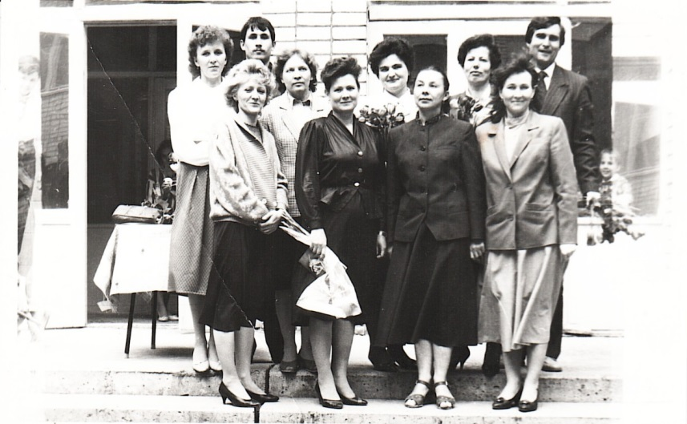
Коллектив школы, 1992 год

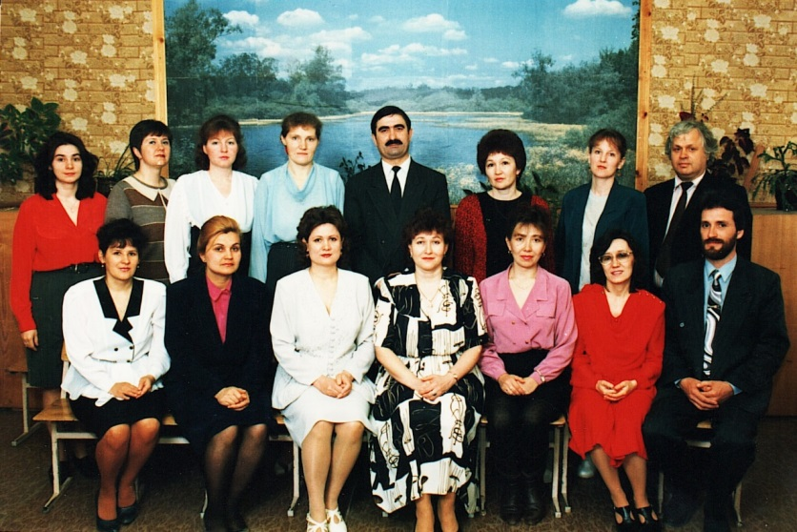

Коллектив школы, 1997 год

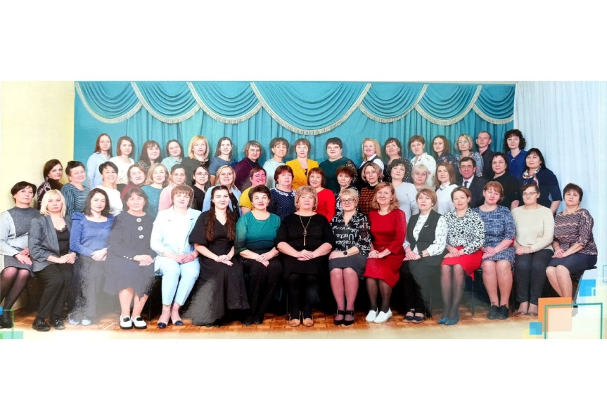
Коллектив школы, 2023 год

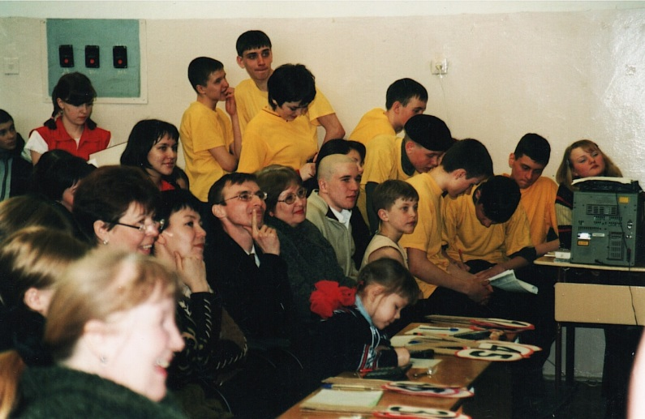
Школьные игры КВН, 2003 год
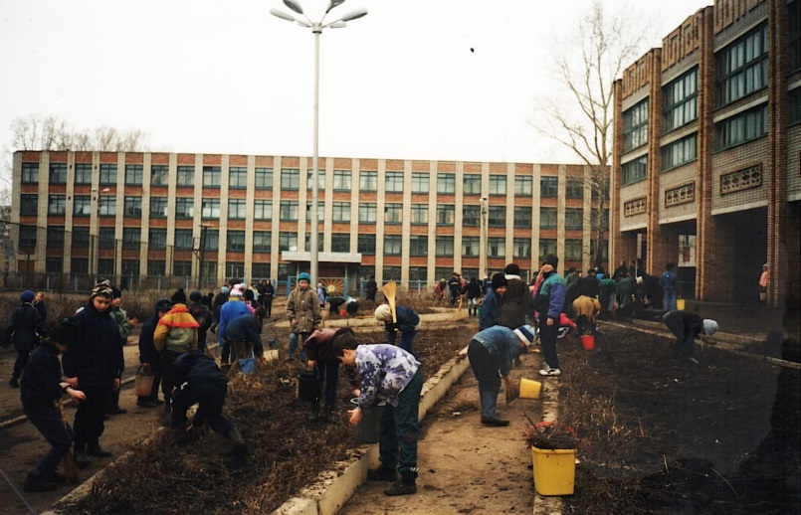
Субботник, 1992 год

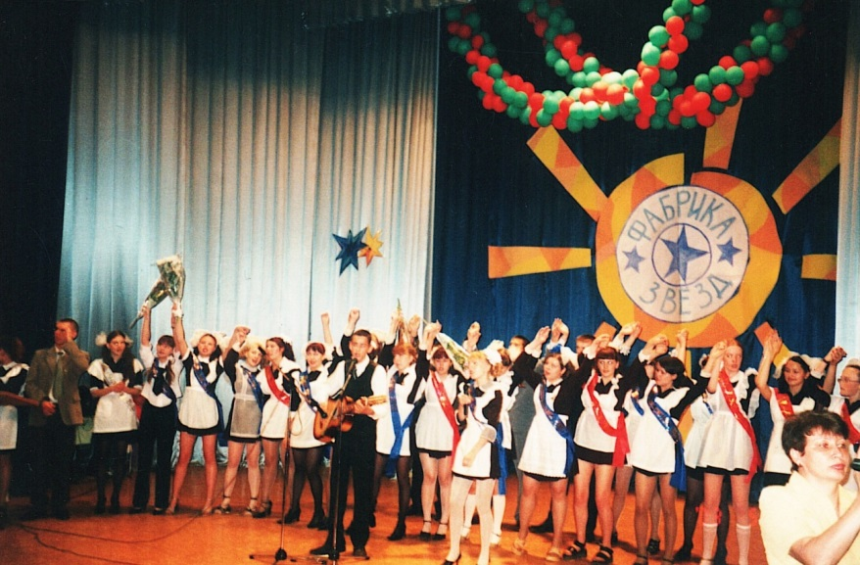

Последний звонок, 2003 год

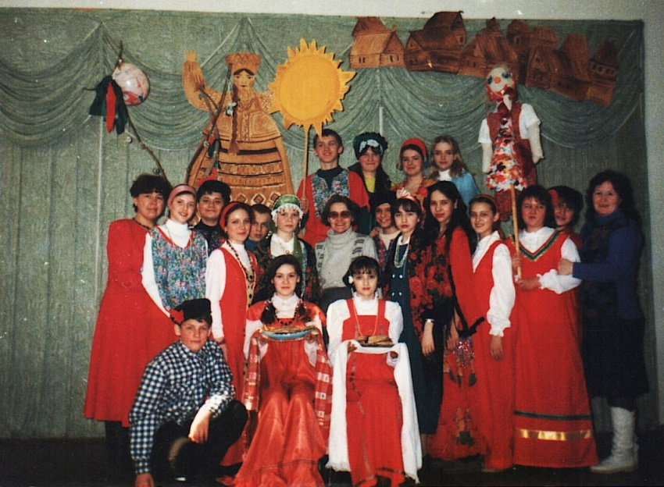
Празднование Масленицы, 1998 год

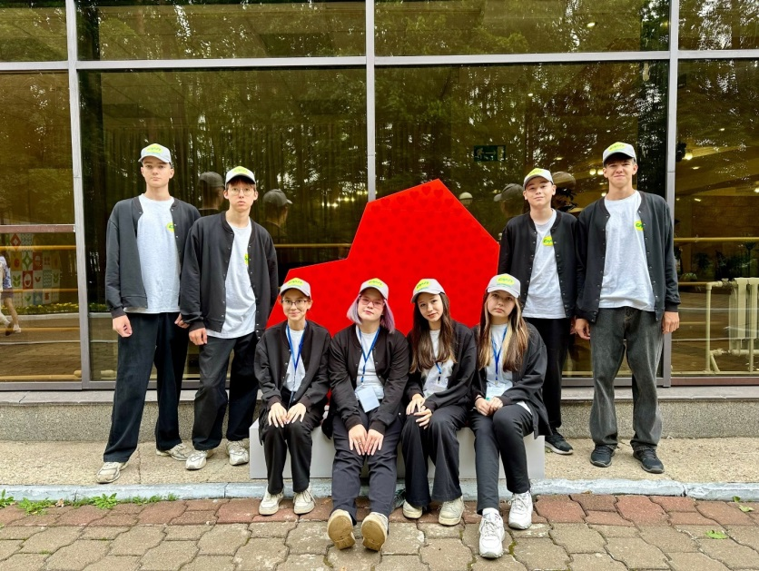

Команда «Геологи будущего» на Х Республиканской олимпиаде юных геологов,
2024 год
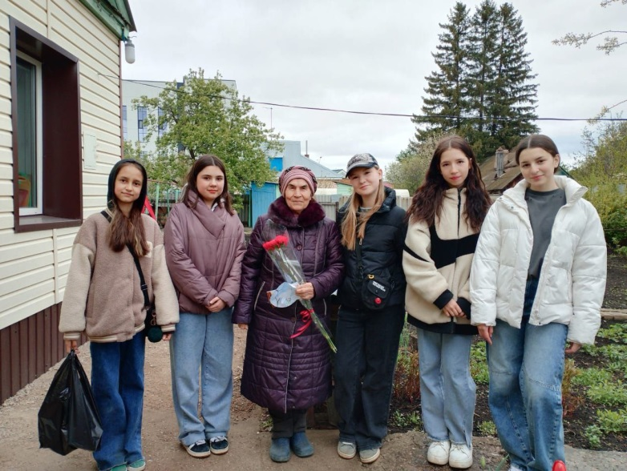

Поздравление ветеранов МБОУ «СОШ №20» с Днем учителя и Международным днем пожилых людей, 2023 год

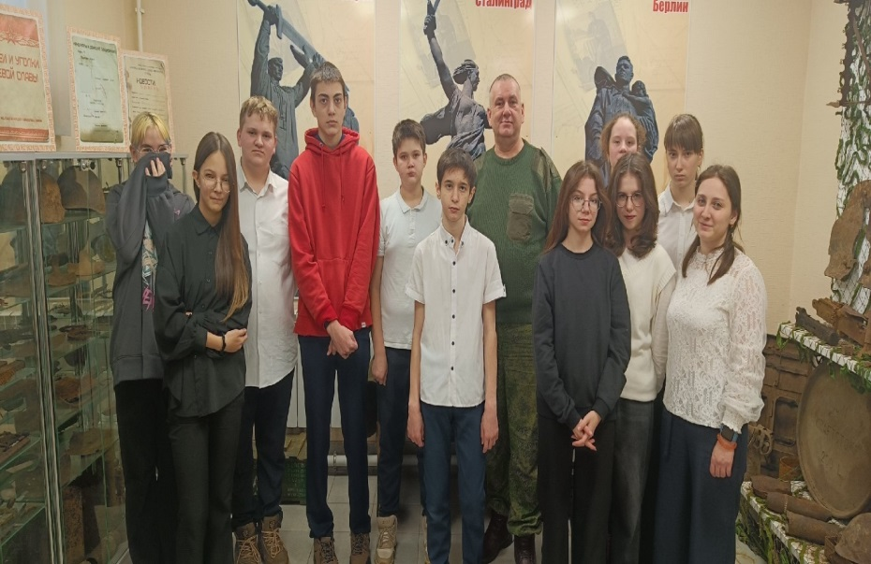
Поход в музей в преддверии 79 годовщины Победы в ВОВ, 2024 год

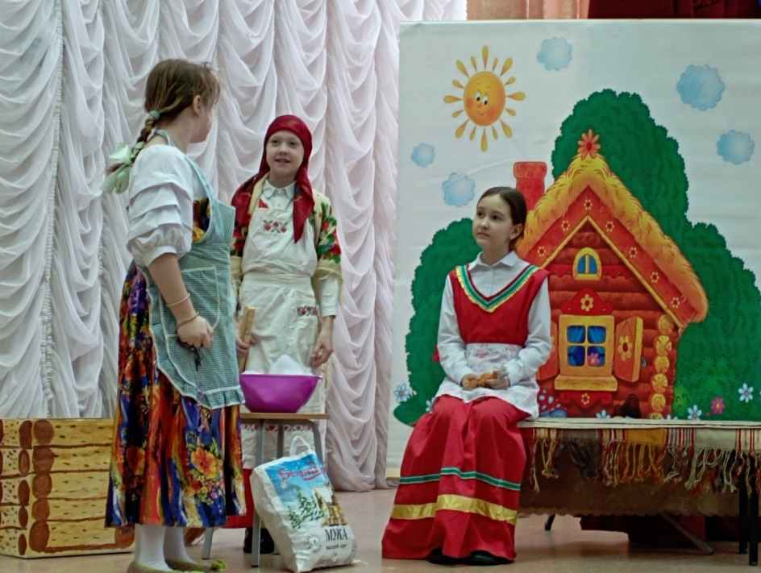
Театральные подмостки, 2023 год
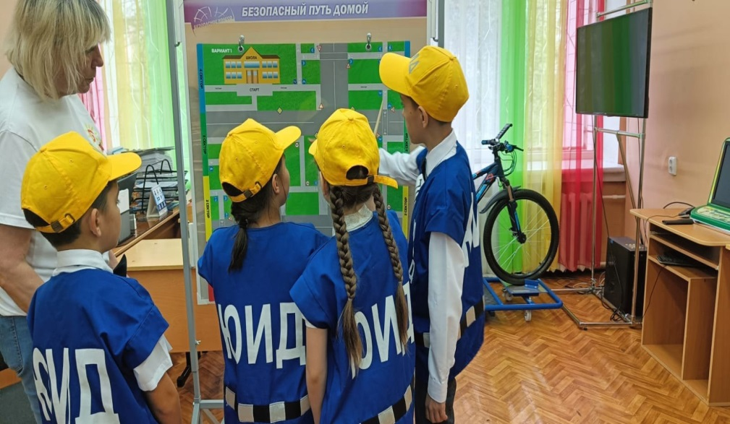
Участники конкурса «Безопасное колесо», 2024 год
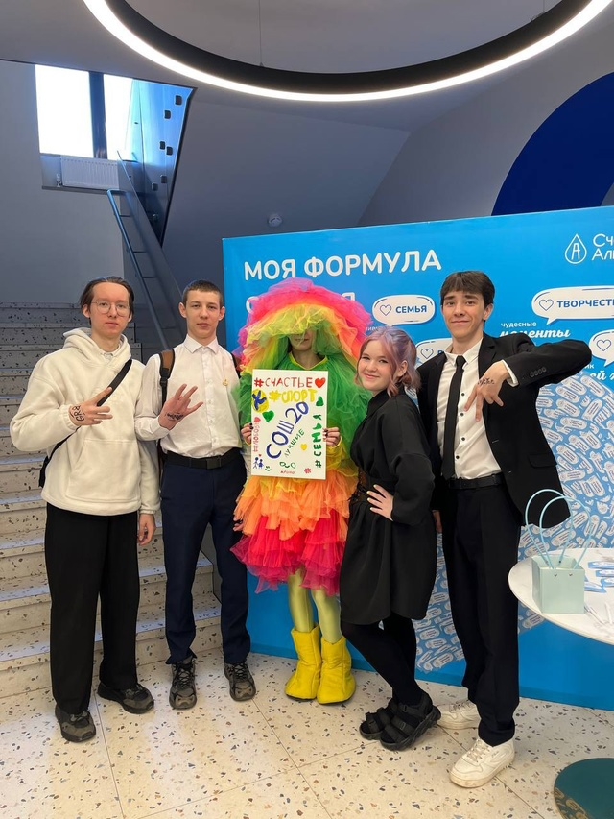
Участники республиканского слёта «Движение Первых», 2024 год

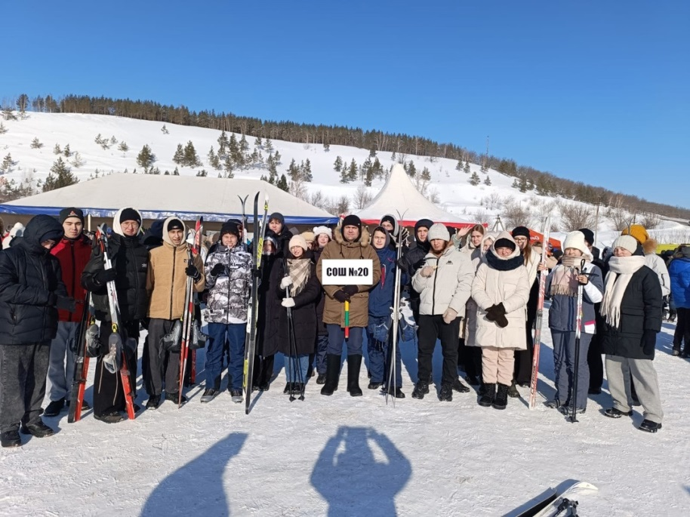
Лыжня России, 2024 год

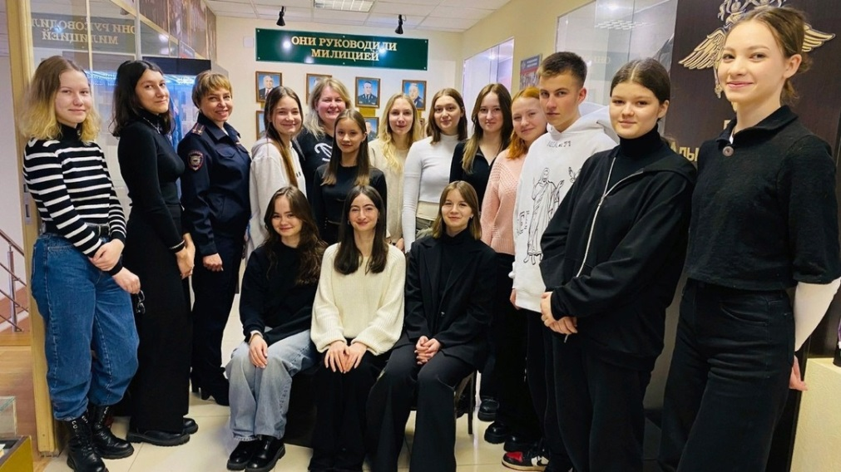
Экскурсия в дежурной части МВД, 2024 год
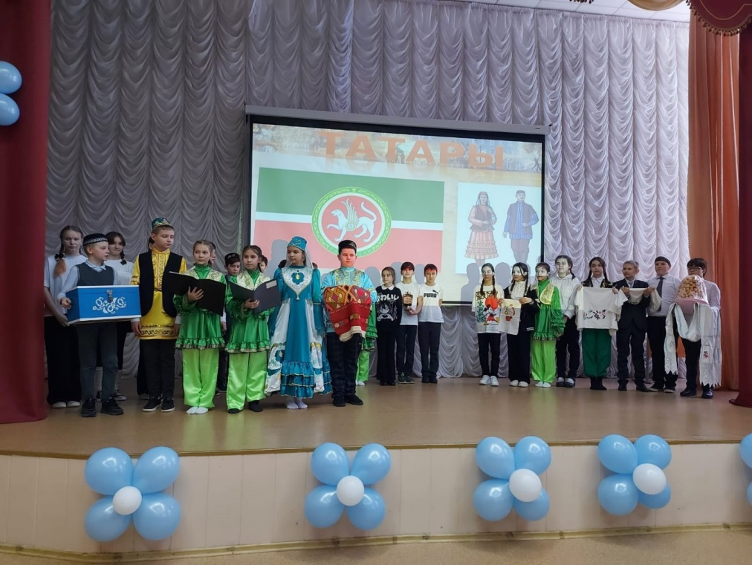

Фестиваль национальных культур, 2024 год
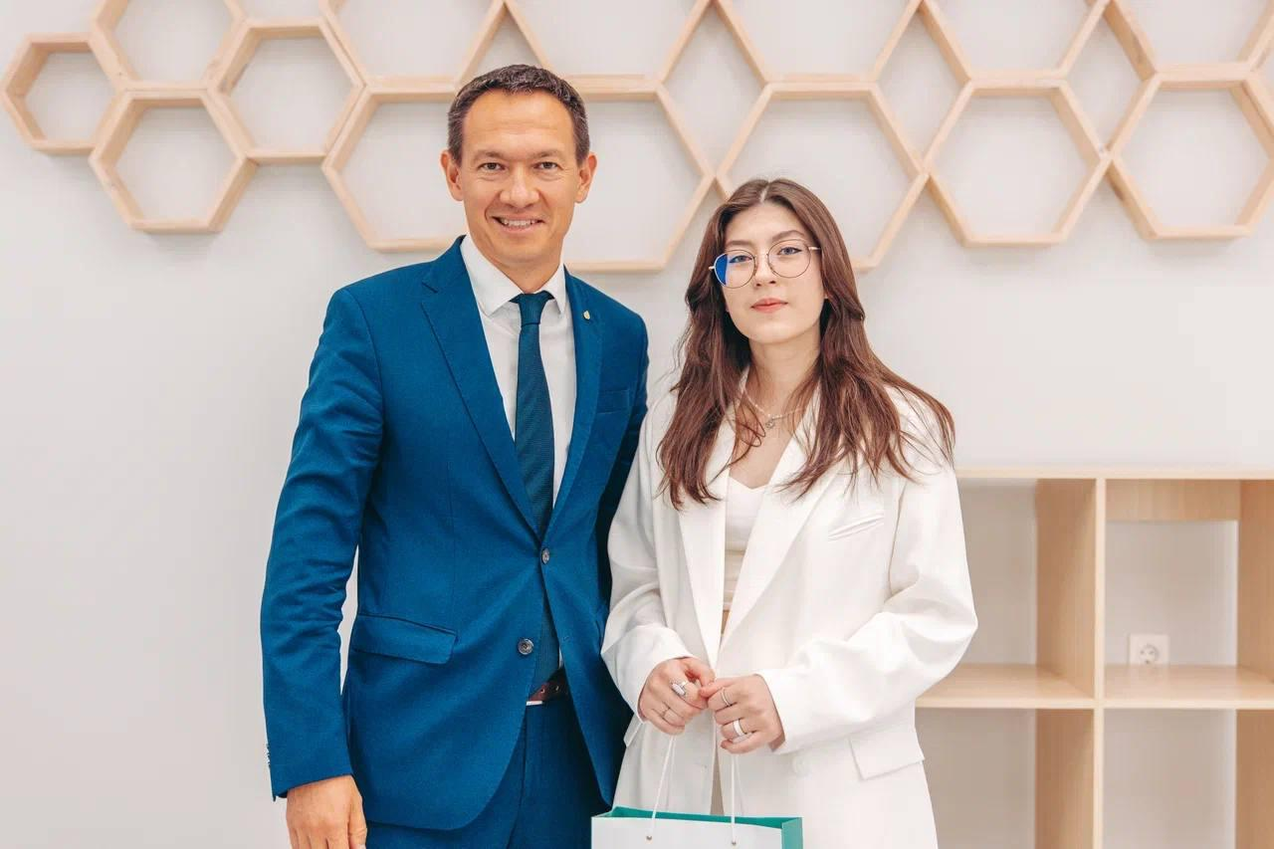
Награждение Князевой Анастасии, 300-балльницы ЕГЭ, 2024 год

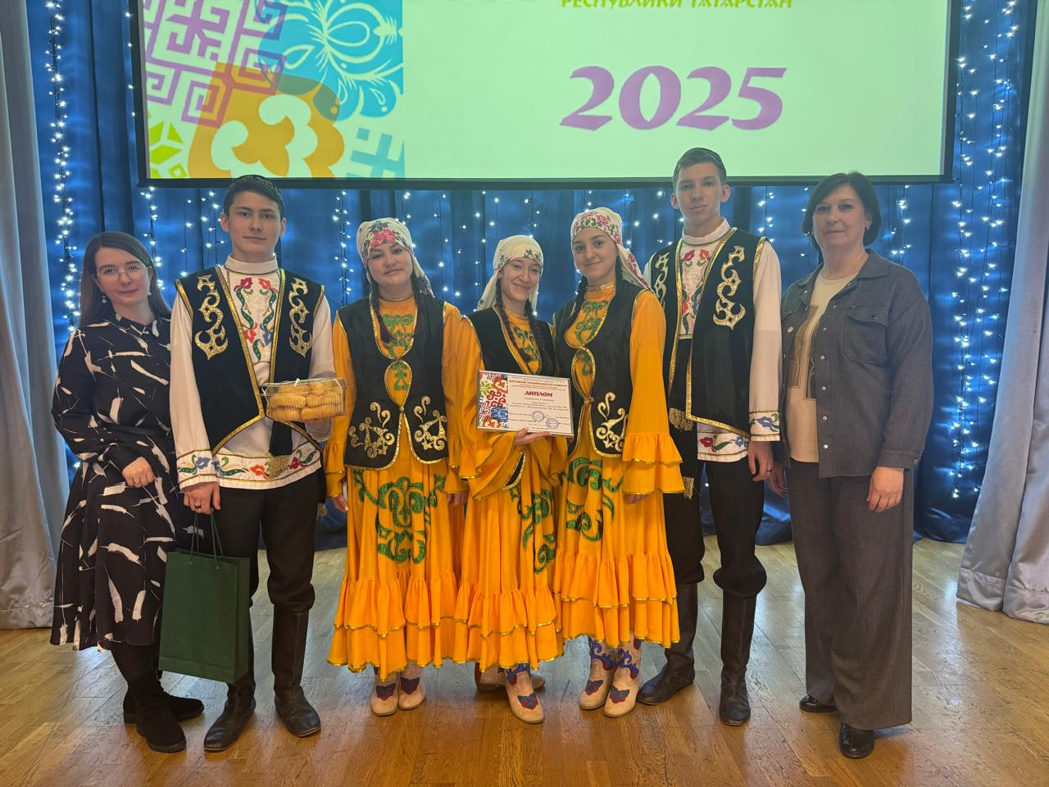
1 место на муниципальном Фестивале национальных культур, 2025 год.
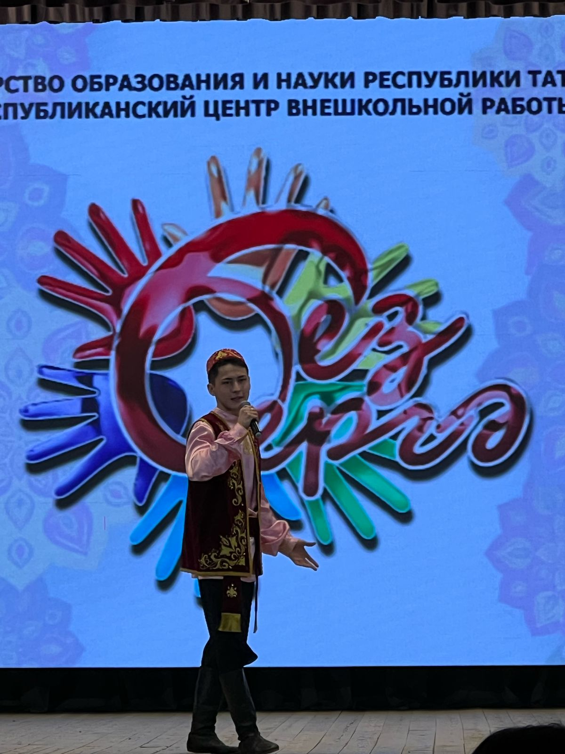
Участие в зональном этапе конкурса «Без бергэ» с. Сарманово, 2025 год

Руководитель уч-ия:_Галанина С.Л.
исп. Николаева А.И. тел 8-960-071-80-14

